Советы родителям по развитию мелкой моторики рук и формированию правильного звукопроизношения.
Каждому родителю хочется, чтобы его любимый ребенок говорил правильно четко, красиво! Однако, в последние годы количество детей с различными нарушениями в речевом развитии, с дефектами речи резко увеличилось. Как вовремя распознать проблемы, связанные с речью и справиться с ними. Так с чем же связано, что дети стали хуже говорить?
Причин великое множество: это и экология, которая с годами лучше не становится, это и осложнения во время беременности, так как кора головного мозга формируется в первом триместре, проблемы в родах, послеродовом периоде. Но мы будем говорить только о том, что зависит от нас, родителей. Как помочь ребенку говорить правильно, подскажем в рубрике «Расти большой!».
Часто от родителей, которые устраивают малыша в детский сад (а это 2-3 года), можно услышать: «У нас все хорошо, вот только мы не разговариваем, ну ничего, научимся!» Эта фраза вызывает у специалистов недоумение. Потому что развитие речи зависит от многих факторов. Это и развитие органов чувств: зрения, слуха; зрелость коры головного мозга; и психофизическое здоровье: состояние памяти, внимания, мышления; речевая среда: разговаривают ли с ребенком, занимаются ли с ним. Когда родители видят проблему (ребенок молчит, или после года общается только при помощи отдельных звуков), но надеются «на авось». «Ничего, сам заговорит, вот услышит, как другие дети разговаривают...» Конечно, заговорит, но как? Насколько чиста, свободна и правильна будет эта речь? Вот здесь все зависит от вас, дорогие папы и мамы. Во-первых, надо знать возрастные нормы развития речи. Не для того, чтобы сравнивать своего ребенка с другими. Этого как раз нельзя делать ни в коем случае. А для того, чтобы вовремя обратиться к специалисту. Один нюанс: часто родители обращаются к специалисту как раз вовремя. Например, в полтора-два года. Им говорят: пока рано, приходите в 4 года. А в 4- дефект уже устоялся, и справиться с ним гораздо сложнее. Поэтому найдите специалиста, который будет заниматься с малышом, и сами занимайтесь дома. Как это сделать?
Помочь ребенку совладать с непослушными звуками и не бояться сделать ошибку — задача нелегкая, но выполнимая. По словам дефектологов, чем раньше выявить проблему, тем проще ее устранить. И сделать это надо до трех лет, пока идет активное развитие коры головного мозга, и пока тот или иной дефект не укоренился. Здесь вам поможет знание возрастных норм становления речи.
Развитию мелкой моторики рук специалисты уделяют особое внимание. На кончиках пальцев расположены активные точки, связанные с речевыми центрами мозга. Здесь помогут занятия с конструктором, мозаикой, лепка из глины и пластилина. Массаж лица (только может делать специалист) стимулирует ленивые артикуляционные мышцы, и тогда даже самые сложные звуки даются легко. Но все же главное- это ваше общение с малышом, ваш личный пример.
1) когда говоришь ребенку что-то, надо, чтобы он видел твое лицо...Например, Машенька, мы идем гулять, мы едим кашу. И обязательно все действия озвучивать.
Грамотный специалист порекомендует вам, прежде всего, заниматься общим развитием малыша. Произносить с ним отдельные слоги и простые слова. И ежедневно делать несложную гимнастику. И тогда успех обеспечен.
Подведем итоги нашей рубрики. Во-первых, помним, что нет неразрешимых проблем. Если есть подозрение на проблему, обращаемся к специалисту и терпеливо и последовательно устраняем ее. Каждый день пополняем словарь малыша новыми существительными и глаголами: «Сашенька, это- мячик. Саша бросает мячик, опа! Молодец!» Озвучиваем наши действия. Не сюсюкаем, произносим все четко. Читаем или прослушиваем детские сказки и песенки. Не забываем о массаже рук и лица. Зубной щеткой с мягким ворсом массируем язык, внутреннюю поверхность щек. И не гонитесь за быстрым результатом, ради того, чтобы похвалиться на детской площадке. Цените то, что есть, и ребенок благодарно откликнется на вашу заботу и терпение.

План работы по формированию правильного звукопроизношения
1 этап - подготовительный:
а) развитие слухового внимания;
б) развитие речевой моторики, проведение подготовительных артикуляционных упражнений для развития подвижности органов периферического речевого аппарата (губы, язык).
2 этап - формирование правильной речи:
а) устранение неправильного произношения;
б) автоматизация правильного звукопроизношения в самостоятельной речи детей.
В) Развитие у детей умения дифференцировать (различать) в произношении звуки, сходные по артикуляции или по звучанию.
1 этап.
а) Развитие слухового внимания.
Искажения звуков и слов (сокращения слов, перестановка звуков и слогов, уподобление одного звука другому) часто связаны с недостаточно развитым, неустойчивым слуховым вниманием. В дошкольные годы очень важно научить ребенка хорошо слушать и слышать. Для развития внимания можно использовать различные занятия и игры.
1. Предложите ребенку помолчать, закрыв глаза, и внимательно прислушаться к звукам, которые доносятся с улицы, из кухни, из ванной (о чем говорит улица, комната?). Ребенок услышит гудки автомобиля, голоса людей, чириканье птиц, жужжание мух, тиканье часов, капанье воды из крана, звук закипающего чайника, и т.д.
2. Положите в банку шарик, в спичечную коробку гвоздики, и будем издавать звуки, потряхивая коробочку, банку, разрывая бумагу, стуча карандашом о стакан, и т.д. Потом поверните ребенка спиной и производите те же звуки. Ребенок должен по звуку назвать, какие предметы издают звук. Нужно научить ребенка различать силу, высоту голоса.
3. Предложите ребенку трех медведей (игрушку или картинку) - большого, среднего и маленького. Расскажите сказку про трех медведей или предложите ему вспомнить ее вместе с вами. Подражайте голосам медведей. Голоса должны быть разной высоты, низкой, средней и высокой. Ребенок должен угадать, какому медведю принадлежит тот или иной голос.
4. Показываем ребенку игрушку, например, собачку. Показываем, как собачка лает, когда находится близко (громко), и как - когда вдали (тихо). Потом произносим «гав-гав», меняя силу голоса, а ребенок угадывает, далеко или близко находится собачка.
5. Положите на стол разноцветные кружки из картона.
«Я буду называть слова, а ты внимательно слушай, если в этом слове есть звук «б» (к,г, м, ш, р или какой-нибудь другой), подними, пожалуйста, красный кружок, если нет - подними зеленый».
Произнеси слова, выделяя голосом нужный звук.
6. Можно поиграть в « слова»: «Давай будем придумывать слова, которые начинаются на букву… (называете букву), кто придумает больше слов, получит приз».
б) Развитие мелкой моторики
Начинать работу по развитию мелкой моторики нужно с самого раннего возраста. Уже грудному младенцу можно массировать пальчики (пальчиковая гимнастика), воздействуя тем самым на активные точки, связанные с корой головного мозга. В раннем и младшем дошкольном возрасте нужно выполнять простые упражнения, сопровождаемые стихотворным текстом, не забывать о развитии элементарных навыков самообслуживания: застегивать и расстегивать пуговицы, завязывать шнурки и т. д. И, конечно, в старшем дошкольном возрасте работа по развитию мелкой моторики и координации движений руки должна стать важной частью подготовки к школе, в частности, к письму. Почему так важно для детей развитие тонкой моторики рук? Дело в том, что в головном мозге человека центры, отвечающие за речь и движения пальцев рук расположены очень близко. Стимулируя тонкую моторику и активизируя тем самым соответсвующие отделы мозга, мы активизируем и соседние зоны, отвечающие за речь. Задача педагогов и детских психологов - донести до родителей значение игр на развитие мелкой моторики. Родители должны понять: чтобы заинтересовать ребенка и помочь ему овладеть новой информацией, нужно превратить обучение в игру, не отступать, если задания покажутся трудными, не забывать хвалить ребенка.
В) Артикуляционная гимнастика
Для артикуляционной гимнастики вам потребуются широкое зеркало, чтобы ребенок мог видеть одновременно свое и ваше лица.
Говоря о специальной логопедической гимнастике, следует иметь в виду упражнения многочисленных органов и мышц лица, ротовой полости, шеи, плечевого пояса, грудной клетки (см. рисунок)
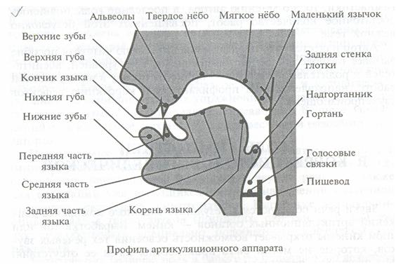
Артикуляционная гимнастика – это совокупность специальных упражнений, направленных на укрепление мышц артикуляционного аппарата, развитие силы, подвижности и дифференцированности движений органов, участвующих в речевом процессе.
Положение органов артикуляционного аппарата в упражнениях логопедической гимнастики (см. рис.)

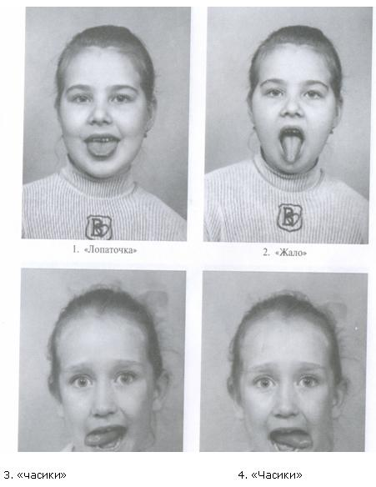

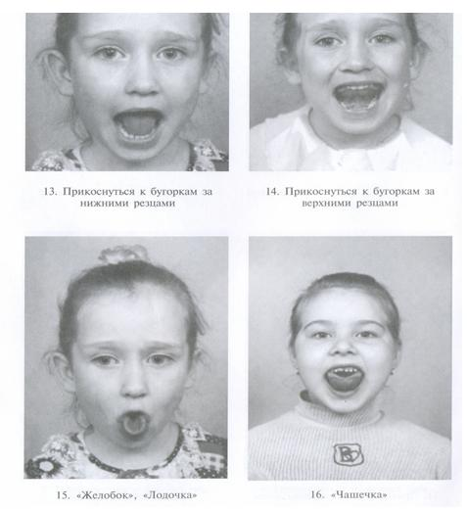

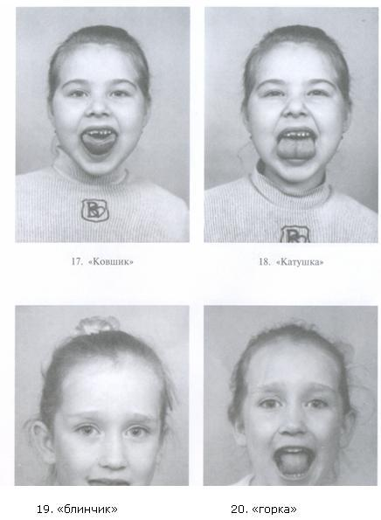
ПРИМЕРНЫЙ КОМПЛЕКС УПРАЖНЕНИЙ ДЛЯ ВЫРАБОТКИ АРТИКУЛЯЦИОННЫХ УКЛАДОВ ЗВУКОВ С, С', З, З', Ц
Уклад органов артикуляции. При произнесении звука с губы не напряжены, слегка растянуты в улыбку; перед лабиализованными гласными губы округляются. Зубы сближены на 1-2 мм, верхние и нижние резцы обнажены. Кончик языка широкий, упирается в основания нижних резцов, не задевая верхушек зубов. Передняя часть спинки языка широкая, приподнимается кверхним альвеОJl.ам и образует с ними щель в форме желобка. Средняя часть спинки языка опущена, в середине ее образуется продольный желобок. Задняя часть спинки языка незначительно поднята. Боковые края языка плотно прилегают к внутренней стороне верхних коренных зубов, закрывая проход воздушной струе по бокам. При таком укладе образуется узкий проход (круглая щель) вдоль языка по средней его линии. Проходя через этущель, сильная выдыхаемая струя воздуха вызывает свистящийшум. Чем уже щель, тем шум выше. Чем шире щель - тем шумболее низкий, переходящий в «шепелявый». Воздушная струядолжна быть узкая, холодная, легко ощутимая тьтьной сторонойруки, поднесенной ко рту. Мягкое нёбо поднято, прижато к зад
ней стенке глотки и закрывает проход воздушной струе в носовуюполость. Голосовые связки разомкнуты и не производят голоса.
При произнесении мягкого с 'губы растягиваются больше, чем при произнесении твердого с, и напрягаются. Передне-средняя часть спинки языка поднимается выше к твердому нёбу и несколько перемещается вперед в направлении альвеол, вследствиечего еще больше сужается, а шум становится более высоким.
При артикуляции з из' в дополнение к артикуляционному укладу парных им глухих звуков голосовые связки смыкаются, напор воздушной струи ослабевает.
При произнесении звука Ц губы нейтральны и принимают положение в зависимости от следующего гласного. Расстояние между зубами 1-2 мм. Для звука характерна сложная язычная артикуляция: он начинается со смычного элемента (как при т), при этом кончик языка опущен и касается нижних зубов. Передняя часть спинки языка поднимается к верхним зубам или альвеолам, с которыми производит смычку; боковые края языкаприжаты к коренным зубам. Звук заканчивается щелевым элементом (как при с), который звучит очень кратко. Граница междувзрывным и щелевым элементами не улавливается ни на слух, ни артикуляционно, так как они слиты воедино. Мягкое нёбо поднято и закрывает проход в нос. Голосовые связки разомкнуты, звук глухой. Выдыхаемая струя воздуха сильная.
Выработке необходимых движений языка и образованию воздушной струи способствуют следующие упражнения.
1. «Наказать непослушный язычок».
Цель: выработать умение, расслабив мышцы языка, удержи
вать его широко распластанным.
Улыбнуться. Приоткрыть рот. Спокойно положить язык на нижнюю губу и, пошлепывая его губами, произносить звуки nяnя-nя. Похлопать язык губами несколько раз на одном вьщохе, затем удерживать широкий язык в спокойном положении при открытом рте под счет от 1 до 5-10. Следить, чтобы ребенок не задерживал вьщыхаемый воздух. Контроль за вьщыхаемой струей воздуха осуществляется с помощью ватки, поднесенной ко рту ребенка: если упражнение выполняется правильно, ватка будет отклоняться. Нижняя губа не должна подворачиваться и натягиваться на нижние зубы. Боковые края языка касаются углов рта.
2. «Лопатка», «Блинчик», «Лепешка» (19)
Цель: выработать умение делать язык широким и удерживать его в спокойном, расслабленном состоянии.
Рот открыт. Губы в улыбке. Положить широкий передний край языка на нижнюю губу и удерживать его в таком положении под счет от 1 до 5-10. Следить, чтобы губы не бьUIИ напряжены, не растягивались в широкую улыбку, чтобы нижняя губа не подворачивалась и не натягивалась на нижние зубы. Язык не высовывается далеко: он должен только накрывать нижнюю губу. Боковые края языка должны касаться углов рта.
3. «Качели».
Цель: укреплять мышцы языка. Развивать подвижность и гибкость кончика языка, умение им управлять.
Рот открыт. Губы в улыбке. Движения языка:
а) широкий язык поднимается к носу и опускается к подбородку;
б) широкий язык поднимается к верхней губе (7), затем опускается к нижней губе;
в) широкий язык вставить между верхними зубами и губой, затем между нижними зубами и губой;
г) широкий кончик языка прйкасается к верхним резцам, затем к нижним;
.,,,
д) широким кончиком языка дотронуться до бугорков (альвеол) за нижними резцами , затем за верхними;
е) широким кончиком языка дотронуться до альвеол за нижними резцами, затем - до мягкого нёба.
При выполнении всех упражнений следить, чтобы язык не сужался, губы и нижняя челюсть были неподвижны, губы не натягивались на зубы.

4. «Язык перешагивает через зубы».
Цель: укреплять мышцы языка, развивать гибкость и точность движений кончика языка, умение им управлять.
Рот открыт. Губы в улыбке. Движения языка:
а) широким языком дотронуться до верхних зубов с наружной стороны, затем с внутренней;
б) широким языком дотронуться ДО нижних зубов с наружной стороны, затем с внутренней.
При выполнении упражнений следить, чтобы язык не сужался, нижняя челюсть и губы были неподвижны.
5. «Почистим зубы».
Цель: учиться удерживать кончик языка за нижними зубами, развивать умение управлять языком, точность движений.
Рот открыт. Губы в улыбке. Широким кончиком языка погладить нижние зубы, делая движения языком вверх-вниз. Следить, чтобы язык не сужался, останавливался у верхнего края зубов и не выходил за него, губы находились в положении улыбки, нижняя челюсть не двигалась.
6. «Пирожок».
Цель: укреплять мышцы языка, развивать умение поднимать боковые края языка.
Рот открыт. Губы в улыбке. Широкий язык положить на нижнюю губу. Затем боковые края языка поднимаются и сворачиваются в «пирожок».
Если это упражнение долго не удается, полезно помогать подниманию боковых краев языка губами, надавливая ими на боковые края языка. Иногда этому движению помогает надавливание посредней линии языка зондом, спицей и т. п.; дети могут помогать себе руками (следить за чистотой рук!).

7. «Желобок», «Лодочка» (15).
Цель: укреплять мышцы языка, развивать умение управлять
языком, вырабатывать подъем боковых краев языка вверх.
Рот открыт. Губы в улыбке. Язык высунут. Боковые края лопатообразного языка поднимаются, по средней продольной линии языка образуется впадина. Язык в таком положении удерживается под счет от 1 до 5-10. Следить, чтобы губы не помогали языку, оставались неподвижными.

8. «Самосвал».
Цель: укреплять мышцы языка, вырабатывать подъем боковых краев языка, развивать подвижность и гибкость кончика языка.
Рот открыт. Губы в улыбке. Боковые края языка упираются в боковые верхние зубы почти до клыков. Широкий кончик языка поднимать и опускать, касаясь им верхней и нижней десны, за зубами. Следить, чтобы нижняя челюсть и губы были неподвижны.

9. «Горка», «Киска сердится» (20).
Цель: вырабатывать подъем спинки языка вверх, умение удерживать кончик языка у нижних зубов.
Рот открыт. Губы в улыбке. Широкий кончик языка упирается в основания нижних резцов. Спинка языка выгибается, затем выравнивается. Следить, чтобы кончик языка не отрывался от зубов, язык не сужался, губы и нижняя челюсть были неподвижны.

10. «Катушка» (18).
Цель: вырабатывать умение поднимать боковые края языка, прогибать спинку языка, удерживая кончик языка у нижних зубов.
Рот открыт. Губы в улыбке. Широкий кончик языка упирается в основания нижних резцов. Боковые края' языка прижатык верхним коренным зубам. Широкий язык «выкатывается» вперед и убирается в глубь рта. Следить, чтобы язык не сужался, боковые края языка скользили по коренным зубам, кончик языка не отрывался от резцов, губы и нижняя челюсть были неподвижны.

11.. Упражнение в произнесении звука и.
Цель: вырабатывать умение управлять языком.
В игровой форме отрабатывается произнесение звука и, при котором положение языка близко к нормальной артикуляции звука с.

12. «Загнать мяч в ворота».
Цель: вырабатывать длительную, направленную воздушную струю.
Вытянуть губы вперед трубочкой и длительно дуть на ватный шарик, лежащий на столе, пытаясь загнать его в «ворота» между двумя кубиками. Загонять шарик следует на одном вьщохе, не допуская, чтобы воздушная струя бьта прерывистой. Следить, чтобы щеки не надувались; для этого их можно слегка прижать ладонями.

2 этап.
На этом этапе должны быть привлечены к работе различные ощущения ребенка: зрительные (когда он видит, как двигаются губы, язык, в каком положении зубы при произнесении того или иного звука), слуховые (когда ребенок слышит звук), тактильные ( когда ребенок осязает, например, прикладывая руку к горлу («жужжание гортани при произнесении звонких согласных).
Занятия по формированию правильного звукопроизношения в следующей последовательности:
1. Постановка звука;
2. Закрепление (автоматизация) правильного произношения в слогах;
3. Закрепление звуков в словах;
4. Закрепление звуков в предложениях;
5. Различение (дифференциация) звуков, похожих по звучанию или по артикуляции;
6. Закрепление звуков в разговорной речи.
Существуют три основных способа постановки правильного произношения.
1) Вы показываете перед зеркалом ребенку, как правильно произнести звук. Ребенок слышит звучание, видит артикуляцию и сознательно пытается воспроизвести этот звук, подражая вам. Многие дети, подражая, сразу произносят правильный звук, но это при условии, что у него уже сформированы речевые средства ( достаточно подвижны мышцы артикуляционного аппарата, слуховое внимание).
Пункт 2-3 может выполнять только специалист:
2) Если правильный звук не удается получить по подражанию, прибегают к помощи каких либо приспособлений (шпатель, шарик на палочке, спичка, соска и т.п.)
3) Механическая помощь требуется для того, чтобы помочь ребенку более полно и точно воспроизвести требуемую артикуляцию, показывая ему в зеркале и словесно объясняя.

